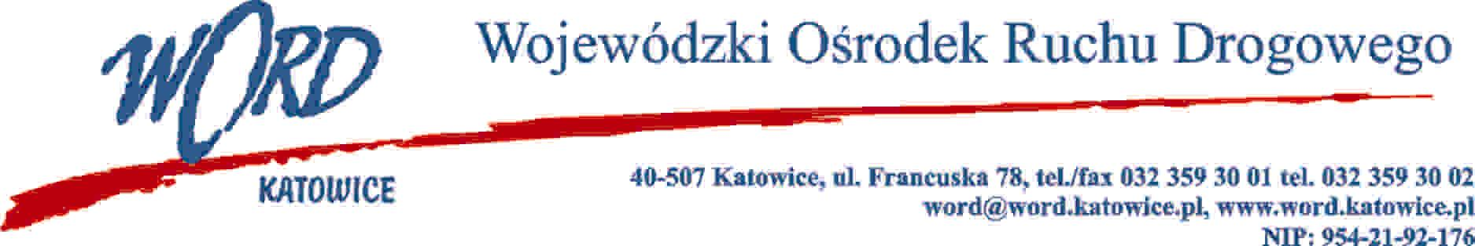
Postępowanie o udzielanie zamówienia publicznego o wartości poniżej 130.000 zł.
Katowice, dnia 24.03.2023 r
AT-ZP.261.122.5.2023.ŁŻ
Informacja o unieważnieniu postępowania

Dotyczy: postepowania pn. „Świadczenie usług audytu wewnętrznego w okresie od dnia 1.04.2023 r. do 31.03.2024 r. w wymiarze 16 godzin miesięcznie (1 wizyta tygodniowo w siedzibie Zamawiającego)”.
Informuję, że w przedmiotowym postępowaniu pn. „Świadczenie usług audytu wewnętrznego w okresie od dnia 1.04.2023 r. do 31.03.2024 r. w wymiarze 16 godzin miesięcznie (1 wizyta tygodniowo w siedzibie Zamawiającego)” nie złożono żadnej oferty, w związku z czym przedmiotowe postępowanie zostaje unieważnione.
Dyrektor WORD
Krzysztof Przybylski
Otrzymują;
- Platforma
- a/a

